Схема расположения мест (площадок) накопления твёрдых коммунальных отходов в черте населенного пункта

д. Пеганово

Площадка ТКО № 1 (координаты 60.552384, 46.216437)

Местоположение: д. Пеганово, ул. Полевая, д.8

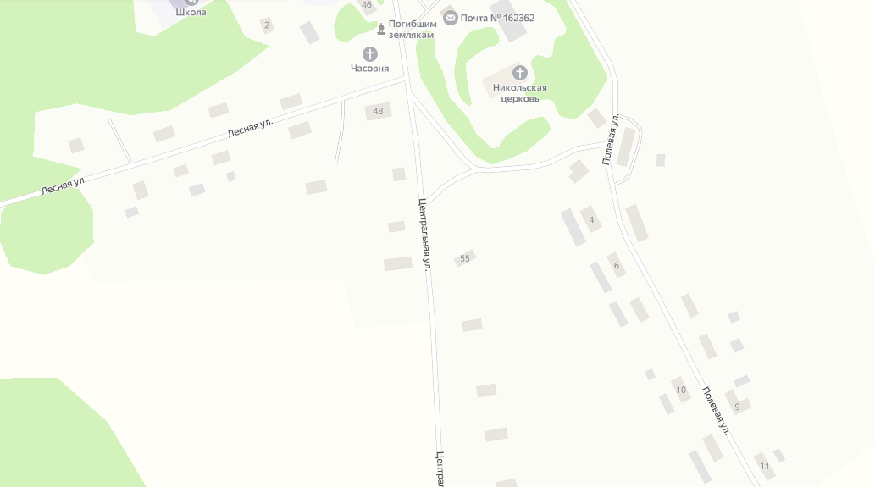



**Условные обозначения**

контейнерная площадка

– контейнер ТКО V – 1.1 м3



1

Схема расположения мест (площадок) накопления твёрдых коммунальных отходов в черте населенного пункта

д. Пеганово

Площадка ТКО № 2 (координаты 60.553929, 46.213068)

Местоположение: д. Пеганово, ул. Центральная, напротив дома № 48

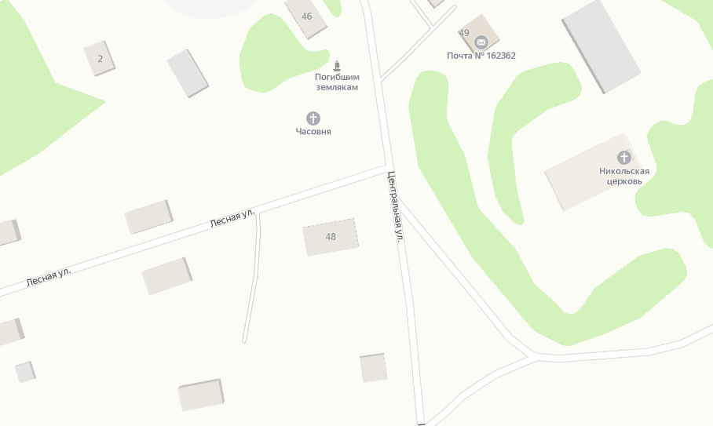



1

**Условные обозначения**

**-** контейнерная площадка

– контейнер ТКО V – 1,1 м3



Схема расположения мест (площадок) накопления твёрдых коммунальных отходов в черте населенного пункта

д. Пеганово

Площадка ТКО № 3 (координаты 60.558213,46.208388)

Местоположение: д. Пеганово, ул. Центральная, д.22

**Условные обозначения**

– контейнерная площадка

– контейнера ТКО V – 1,1 м3

2

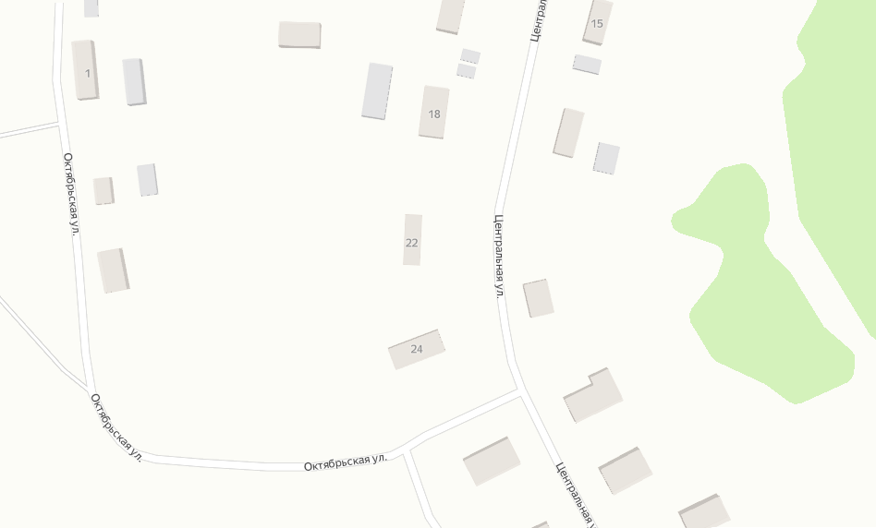

Схема расположения мест (площадок) накопления твёрдых коммунальных отходов в черте населенного пункта

д. Пеганово

Площадка ТКО № 4 (координаты 60.555838,46.210754)

Местоположение: д. Пеганово, ул. Центральная (около водонапорной башни).

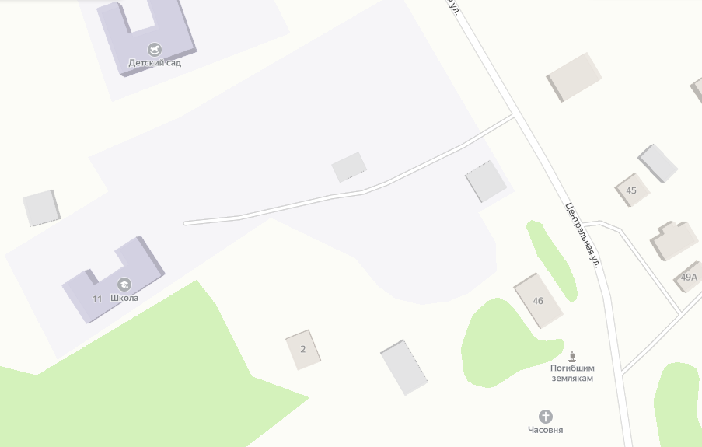

2

**Условные обозначения**

 **-** контейнерная площадка

– контейнера ТКО V – 1,1 м3

Схема расположения мест (площадок) накопления твёрдых коммунальных отходов в черте населенного пункта

д. Пеганово

Площадка ТКО № 5 (координаты 60.556524, 46.206631)

Местоположение: д. Пеганово, ул. Октябрьская, д.2

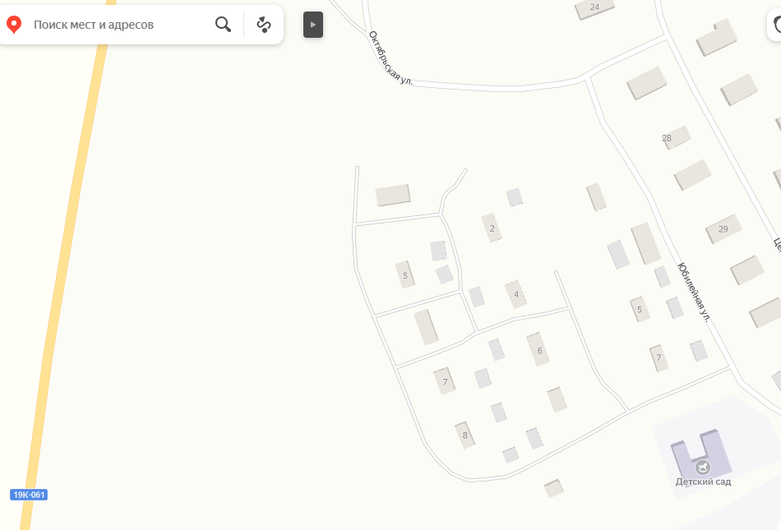

1

**Условные обозначения**

 **-** контейнерная площадка

– контейнер ТКО V – 1,1 м3

Схема расположения мест (площадок) накопления твёрдых коммунальных отходов в черте населенного пункта

д. Пеганово

Площадка ТКО № 6 (координаты 60.551161, 46.213373)

Местоположение: д. Пеганово, ул. Центральная, д.57

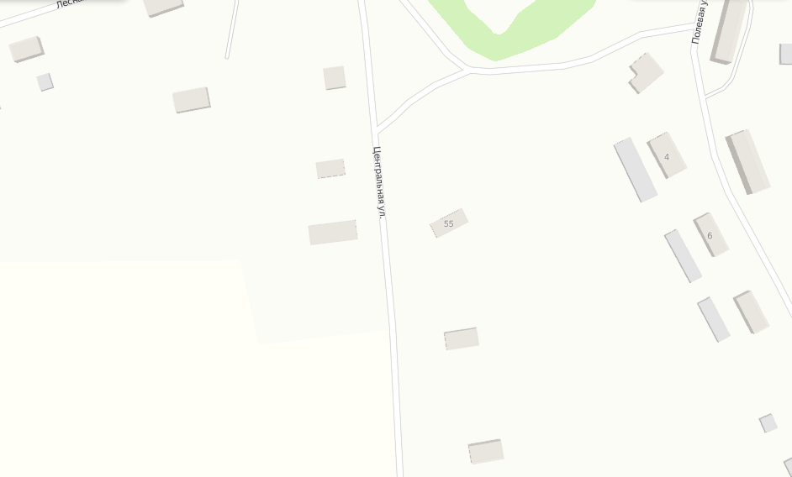

1

**Условные обозначения**

 **-** контейнерная площадка

1 – контейнер ТКО V – 1,1 м3

Схема расположения мест (площадок) накопления твёрдых коммунальных отходов в черте населенного пункта

д. Пеганово

Площадка ТКО № 7 (координаты 60.553660, 46.216308)

Местоположение: д. Пеганово, ул. Полевая, д. 1

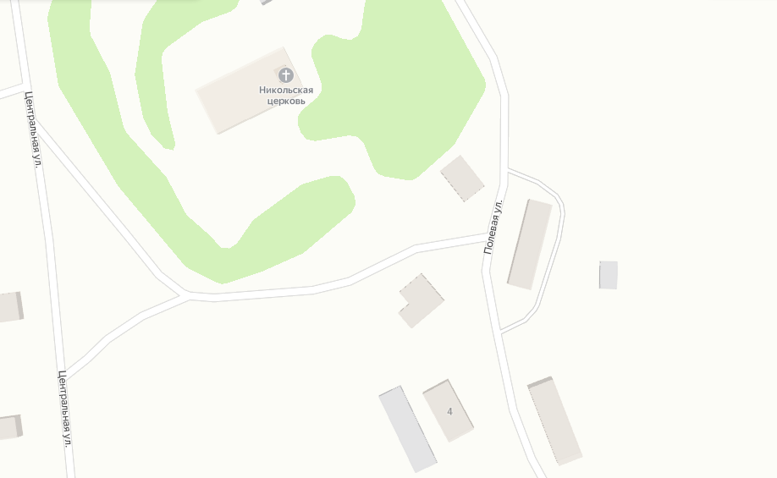

**Условные обозначения**

 **-** контейнерная площадка

– контейнер ТКО V – 1,1 м3

1